Федеральное государственное бюджетное учреждение науки
Центр теоретических проблем Физико-химической фармакологии
Российской академии наук (ЦТП ФХФ РАН)

УДК: 577.3.01 577.38 577.3:51-76  Регистрационный № АААА-А18-118012300219-4  Инв. № 0131-2015-0002 |  | УТВЕРЖДАЮ  ВРИО директора  ___________М.А. Пантелеев  «___» ______________ 20__ г.
М.П.

ОТЧЕТ О НАУЧНО-ИССЛЕДОВАТЕЛЬСКОЙ РАБОТЕ
по программе 6П Президиума РАН
«Молекулярная и клеточная биология»
(заключительный)

ИССЛЕДОВАНИЯ ПРОСТРАНСТВЕННОЙ ДИНАМИКИ ПРОЦЕССОВ
ДЕЛЕНИЯ КЛЕТКИ И СВЕРТЫВАНИЯ КРОВИ

Руководитель проекта __________________ /Ф.И. Атауллаханов /
подпись, дата расшифровка

Москва 2017

СПИСОК ИСПОЛНИТЕЛЕЙ

Руководитель, член-корр РАН, д.б.н. ______________________ Атауллаханов Ф.И.
подпись, дата

в.н.с, д.б.н. ______________________ Наумов Ю.И.
подпись, дата

в.н.с., к.б.н. ______________________ Волков В.А.
подпись, дата

в.н.с, к.б.н. ______________________ Мартынов М.В.
подпись, дата

с.н.с., к.ф.-м.н. ______________________ Гудимчук Н.Б.
подпись, дата

с.н.с, к.б.н. ______________________ Дашкевич Н.М.
подпись, дата

с.н.с, к.б.н. ______________________ Федянина О.С.
подпись, дата

с.н.с, к.б.н. ______________________ Кузнецова С.А.
подпись, дата

с.н.с, д.х.н. ______________________ Синауридзе Е.И.
подпись, дата

с.н.с, к.б.н. ______________________ Зайцев А.В.
подпись, дата

н.с, к.б.н. ______________________ Свешникова А.Н.
подпись, дата

н.с., к.б.н. ______________________ Колядко В.Н.
подпись, дата

инж.-исслед. ______________________ Шноль А.Э.
подпись, дата

аспирант ______________________ Купраш А.Д.
подпись, дата

аспирант ______________________ Демидов В.М.
подпись, дата

аспирант ______________________ Тарасовец Е.В.
подпись, дата

Реферат
Отчет 21 стр., 1 ч., 5 рис., 25 источников.
Ключевые слова: микротрубочка, кинетохор, математическое моделирование, митоз, динамическая нестабильность, свертывание крови, диффузия, тромбин, фибрин.
Цель исследования – исследовать пространственную динамику процессов деления клетки и свертывания крови.
Микротрубочки, благодаря своей необычной динамике осуществляют поиск, захват и перемещение хромосом во время митоза. За это поведение ответственна стабилизирующая область на конце микротрубочек, состоящая из ГТФ-связанных тубулинов, и называемая ГТФ-шапкой. Точный размер, тонкая структура и динамика этой области остаются неизвестны. Мы использовали EB-белки, способные узнавать ГТФ тубулины на микротрубочках, для того чтобы исследовать их профили распределения вдоль микротрубочек фибробластов и микротрубочек, полимеризованных в очищенных системах белков in vitro. Полученные данные свидетельствуют о том, что распределения стабилизирующих зон сложнее, чем ранее предполагалось, и часто содержат довольно долгоживущие ГТФ-островки, которые, возможно повышают частоту спасений микротрубочек - переключений от деполимеризации к полимеризации.
Низкое количество тканевого фактора (<5 пМ) in vitro приводит к генерации ~ 100 нМ тромбина. Этого количества тромбина намного больше, чем требуется для образования сгустка (5-10 нМ). Однако in vivo тканевой фактор локализуется на сосудистой стенке, и концентрация тромбина может уменьшаться с расстоянием от нее. Неизвестно, как распределение тромбина коррелирует со скоростью распространения ткани фибрина от места повреждения, особенно в присутствии антикоагулянтов. Мы исследовали in vitro и ex-vivo влияние различных антикоагулянтов на пространственное распространение образования фибринового сгустка и тромбина и выяснили, что количество тромбина, образующегося при образовании сгустка, не полностью определяет распространение тромбов в пространстве.
Содержание
Обозначения и сокращения 6
Введение 7
Основная часть 10
1. Исследование тонкой структуры и динамика стабилизирующей ГТФ-шапки на конце микротрубочек 10
2. Исследование пространственно-временного распределения тромбина и фибрина 11
Заключение 18
Список использованных источников 19

Обозначения и сокращения
EB белки – семейство белков, связывающихся с концом микротрубочки
ГТФ – гуанозинтрифосфат

Введение
Актуальность понимания того, как в биологии формируются пространственные структуры очень высока, поскольку это открывает двери к решению огромного разнообразия биологических и медицинских задач, связанных с делением клетки, регенерацией, злокачественным перерождением клеток, формированием органов и тканей. Примеры формирования структур в биологии многочисленны и разнообразны, однако, начиная с работ Винера и Тьюринга [Wiener. N., 1948; Turing, A. M. 1952], есть основания считать, что за этим разнообразием стоит небольшое количество общих механизмов и закономерностей. Среди тех немногих, которые мы сегодня понимаем, важную роль играют принципы формирования динамических структур в сильно нелинейных и неравновесных средах, а именно механизмы возникновения диссипативных структур (структур Тьюринга) и закономерности структурирования пространства автоволнами со сложной динамикой, открытые нами относительно недавно. Понимание механизмов реализации этих принципов, а возможно и открытие новых, происходит, как правило, в процессе теоретического и экспериментального изучения конкретных явлений.
Целью исследования является исследование двух биологических феноменов, в основе которых, как мы полагаем, лежат единые принципы формирования динамических структур. Это формирование градиента активности протеин-киназы Аврора В при митотическом делении клетки и формирование тромба при свертывании крови. Эти исследования представляют интерес не только для фундаментальной науки. Понимание механизмов анеуплоидии и ошибок деления может оказаться принципиально новым направлением коррекции регенеративных процессов в онкологии [Cimini, 2008; Weaver and Cleveland, 2006; Nicholson and Cimini, 2013]. Хорошо известно, что современная терапия онкозаболеваний направлена на уничтожение делящихся клеток, как нормальных, так и опухолевых. Поэтому процессы регенерации органов и тканей являются важнейшей частью терапии. После терапии цитотоксическими и цитостатическими препаратами, а часто и во время нее, неизбежно возникает большая масса делящихся клеток, как нормальных, так и с дефектами деления. Как следствие – резко возрастает риск появления новых трансформированных клонов – источников метастазирования. Этот риск можно резко снизить, если в процессе онкотерапии защитить и усилить механизмы исправления ошибок в процессе деления клеток. Недавно было показано, что в митозе в центромерной области, где хромосомы соединяются с микротрубочками веретена деления, существует градиент активности Авроры В [Lampson et al., Nat. Cell Biol. 2004], который играет ключевую роль в исправлении ошибок неправильного закрепления хромосом. Механизмы формирования этого градиента неизвестны, но наши предварительные экспериментальные данные указывают на то, что этот динамический градиент и закономерности его формирования похожи на те, что мы обнаружили в процессах свертывания крови. Идеологически с предыдущей темой тесно связана вторая часть нашего проекта. Мы давно и успешно изучаем механизмы формирования тромбов [Lobanova and Ataullakhanov, 2003, 2004; Атауллаханов et al., 2007], но недавнее экспериментальное открытие автоволны с уникальными свойствами в системе свертывания [Ataullakhanov et al., 2013, Dashkevich et al., 2012] привело не только к открытию принципиально нового механизма формирования пространственных структур, но и вызвало существенный пересмотр представлений о пространственной регуляции этой системы. Это открытие стало основой нового метода диагностики нарушений свертывания крови и связанных с этим нарушений процессов репарации тканей. Сегодня этот метод прошел все испытания и начал успешно использоваться в клиниках России и за рубежом. Появление этого метода и ряда новых подходов к анализу процессов репарации поврежденных сосудов ставит перед нами задачу трансляционной медицины – перенос фундаментальных представлений о механизмах репарации сосудов в практическую медицину. Предварительные исследования показали, что имеется большое своеобразие в механизмах репарации при разных патологиях, которое нужно выявить и использовать для повышения эффективности диагностики и лечения конкретных патологий. Третья, объединяющая, часть нашего проекта направлена на разработку математических моделей, позволяющих выявлять базовые принципы формирования структур в биологии. Мы планируем исследовать ряд упрощенных моделей, свертывания крови и формирования градиента Авроры В с целью выявить общие закономерности процессов развития и регенерации в биомедицине в целом. Во всех перечисленных задачах у нас есть хорошие заделы, которые позволяют надеяться на успешное исследование этих, на первый взгляд, сильно разных задач с единых позиций современной нелинейной молекулярной динамики и ее практических приложений в медицине.
Задачи проекта:
1. Проверить гипотезу о триггерном поведении фосфорилирования в клетке в ответ на изменение концентрации ингибитора Авроры В.
2. Исследовать процессы формирования и роста тромба с помощью анализа динамики факторов свертывания крови, отталкивающегося от ранее разработанного авторами метода регистрации распределения активности протеолитического фермента в пространстве и времени.

Основная часть

Исследование тонкой структуры и динамика стабилизирующей ГТФ-шапки на конце микротрубочек
Ключевым свойством микротрубочек является их способность находиться в состоянии одновременного попеременного роста и укорочения, называемая динамической нестабильностью. Микротрубочки, благодаря своей необычной динамике осуществляют поиск, захват и перемещение хромосом во время митоза, служат направляющими для клеточного транспорта, способствуют клеточной подвижности. При этом конец, ориентированные в клетках от центра к периферии клетки, называемых плюс-концом, наиболее активен. Данный конец является зоной взаимодействия микротрубочки со множеством её клеточных партнеров. В частности, семейство белков EB является, по современным представлениям, основанием платформы, непосредственно связываясь с микротрубочкой (преимущественно на плюс-концах) одним своим доменом, и рекрутируя белки-партнеры другими своими доменами. Исследую форму и динамику распределения белка EB3 в клетках линии 3Т3 (рис. 1), нами установлена тонкая структура и динамика этой зоны.
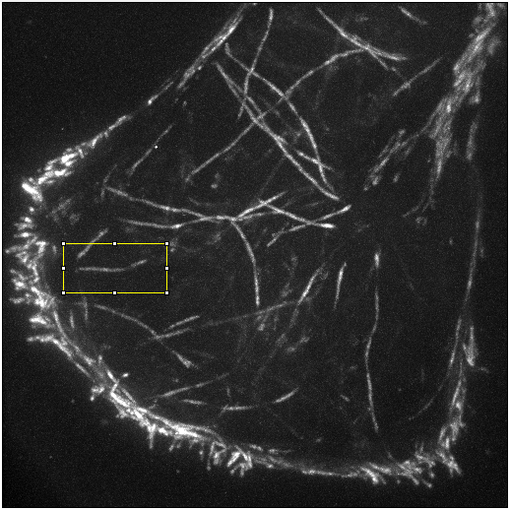
Рисунок 1. Растущие микротрубочки, визуализированные посредствам белка EB3 в клетках 3Т3. Желтым прямоугольником выделена одна траектория роста.

Ключевую роль в поведении микротрубочек играет стабилизирующая область на конце микротрубочек, состоящая из ГТФ-связанных тубулинов, и называемая ГТФ-шапкой. Именно эту зону, по современным представлениям, и узнают EB-белки. Точный размер, тонкая структура и динамика этой области остаются неизвестны. Мы использовали EB-белки, способные узнавать ГТФ тубулины на микротрубочках, для того, чтобы исследовать их профили распределения вдоль микротрубочек фибробластов и микротрубочек (рис. 2), полимеризованных в очищенных системах белков in vitro. Полученные данные свидетельствуют о том, что распределения стабилизирующих зон сложнее, чем ранее предполагалось, и часто содержат довольно долгоживущие ГТФ-островки, которые, возможно, повышают частоту спасений микротрубочек — переключений от деполимеризации к полимеризации.
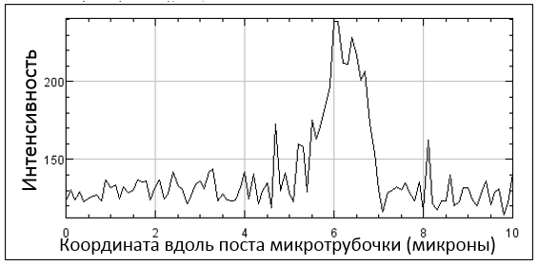
Рисунок 2. Репрезентативный профиль распределения EB3 на конце микротрубочке.

Исследование пространственно-временного распределения тромбина и фибрина
Для исследования влияния факторов свертывания крови на генерацию тромбина и образование сгустка было проведено исследование замороженных образцов свободной от тромбоцитов плазмы крови, дефицитной по факторам свертывания II, V, VII, VIII, IX, X и XI (George King Bio-Medical, Inc., KS, USA). Содержание дефицитных факторов свертывание составляло <1% от нормальной активности (за исключением дефицита фактора II – менее 2% от нормальной активности). В качестве контроля использовали нормальную плазму, полученную от этой же фирмы-производителя. Использовали прибор для регистрации фибринового сгустка (по сигналу светорассеяния) и генерации тромбина (по флюоресценции продукта реакции тромбина и синтетического субстрата) – анализатор тромбодинамики-4D.
Характерные примеры роста сгустка и распределения тромбина в приактиваторной области и в пространстве в различные моменты времени в плазмах с дефицитом факторов свертывания приведены на рис. 3 и 4. Отсутствие факторов внешнего и общего пути приводило к задержке фазы активации, тогда как при дефиците факторов внутреннего пути свертывание запускалось вовремя. При дефиците фактора X свертывание вовсе не происходило. Фаза распространения свертывания была замедлена во всех случаях, за исключением дефицитов факторов VII и XI. Волна тромбина формировалась только в случае дефицитов факторов II и VII и при этом ее амплитуда была снижена. В остальных случаях распространение тромбина являлось диффузным и представляло монотонное спадание концентрации по мере удаления от активатора свертывания.
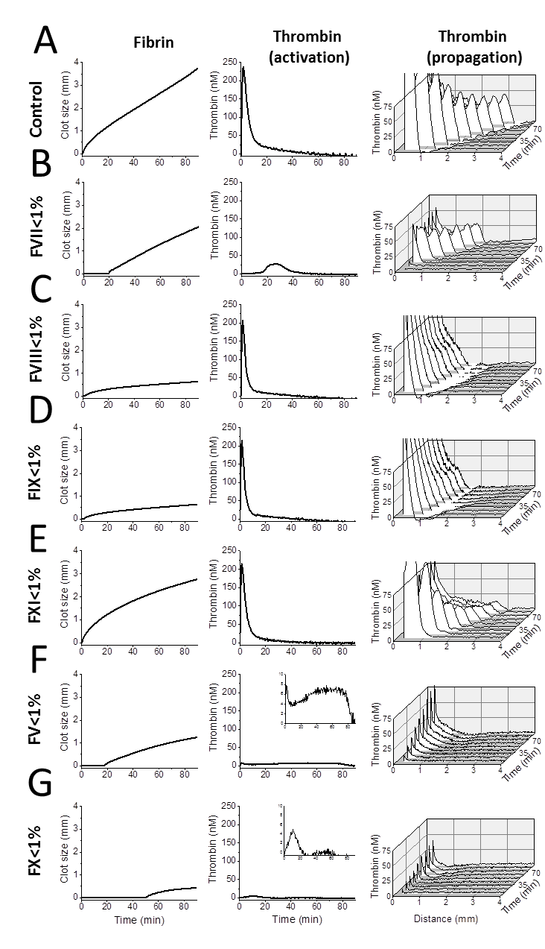
Рисунок 3. Зависимость размера сгустка и генерация тромбина в норме (А) и при дефиците факторов свертывания (концентрация менее 1%): VII(B), VIII (С), IX (D), XI (E), V (F) и X (G).
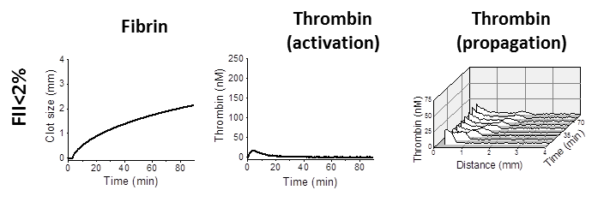
Рисунок 4. Зависимость размера сгустка и генерация тромбина при дефиците протромбина.

Далее мы определили концентрацию тромбина на краю сгустка, где образуется фибрин. Результаты показали, что форма фибринового сгустка после концентрации тромбина достигает порогового уровня 5 нМ, в то время как начальное значение тромбина отличается для различной плазмы (рис. 5). В начале свертывания вблизи активатора концентрация тромбина на краю сгустка высокая для нормальной плазмы и при дефиците факторов VIII, IX и XI (60-100 нМ) и значительно меньше для дефицита факторов II, VII и X (10-20 нМ). По-видимому, причиной этого является высокая скорость генерации тромбина и тот факт, что точное время образования сгустка трудно определить (для полимеризации требуется некоторое время, и мы можем обнаружить сгусток только после этого). Через некоторое время пороговая концентрация тромбина, необходимая для образования тромбов, уменьшается до 5-10 нМ и остается на этом уровне во время эксперимента для всех дефицитов факторов. Единственным исключением является протромбиновая и FX-дефицитная плазма, где с первых минут роста сгустка наблюдается то же значение концентрации тромбина. Это согласуется с данными о добавлении тромбина в нереклассифицированную плазму (рис. 5B): даже 1-2 нМ тромбина приводило к свертыванию плазмы в течение 10 минут.
Напротив, компьютерное моделирование показало идеальную линейную корреляцию между концентрацией тромбина в краю волны фибрина (рис. 5C, D) со скоростью роста сгустка. Недостаточная чувствительность экспериментальной системы не позволяла делать это экспериментально, но не было никакой корреляции между амплитудой и скоростью волны тромбина в обоих экспериментах (рис. 5Е) или симуляциями (рис. 5F). Это означает, что путь и форма распространения тромбина оказываются мало важными для движения края фибринового сгустка.
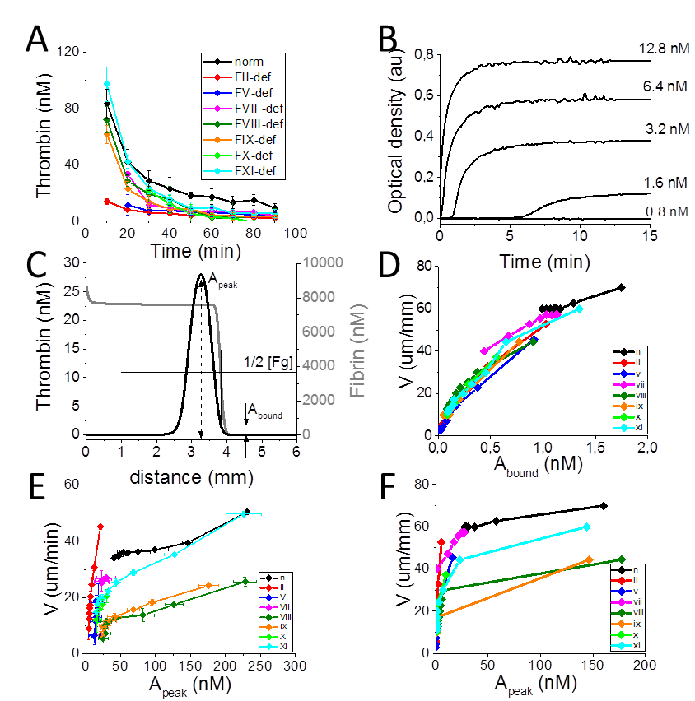
Рисунок 5. Роль тромбина в распространении сгустка. Зависимость концентрации тромбина на краю сгустка от времени (А), образование сгустка в плазме с различной концентрацией тромбина (В), схема определения пиковой и граничной концентрации тромбина в математической модели (С), зависимость скорости роста сгустка от граничной концентрации тромбина (D) и от пиковой концентрации тромбина (в эксперименте – Е и модели – F).

Сопоставление роста сгустка и генерации тромбина в пространстве при добавлении в плазму здоровых доноров прямых ингибиторов свертывания ривароксабана и дабигатрана также демонстрирует, что рост сгустка возможен в случае существенного снижения концентрации тромбина (рис. 6 и 7).

Рисунок 6. Усредненные значения зависимости параметров теста Тромбодинамика-4D от концентрации дабигатрана. Показаны зависимости от концентрации дабигатрана для следующих параметров: задержка роста сгустка (А), скорость распространения сгустка (Б), стационарная амплитуда тромбина (В) и пик тромбина вблизи активатора(Г). Заштрихованной областью отмечен диапазон концентраций дабигатран, наблюдаемых в крови пациентов, получающих дабигатран. Приведены средние значения ± SD для 14 доноров.

Рисунок 7. Усредненные значения зависимости параметров теста Тромбодинамика-4D от концентрации ривароксабана. Показаны зависимости от концентрации ривароксабана для следующих параметров: задержка роста сгустка (А), скорость распространения сгустка (Б), стационарная амплитуда тромбина (В) и пик тромбина вблизи активатора (Г). Заштрихованной областью отмечен диапазон концентраций ривароксабана, наблюдаемых в крови пациентов, получающих ривароксабан. Приведены средние значения ± SD для 14 доноров.

Исследование свертывания у пациентов, получающих антитромботическую терапию с целью профилактики тромботических осложнений в раннем послеоперационном периоде, показало, что скорость роста сгустка на фоне терапии снижается в 1,3 раза (для ривароксабана) и в 1,7 (раз для дабигатрана), тогда как амплитуда тромбина снижалась более чем в 3 раза. Этот факт подтверждает полученные in vitro данные о том, что количество распространяющегося пика тромбина не столь существенно для поддержания роста сгустка.

Заключение
С помощью EB-белков установлена тонкая структура и динамика стабилизирующей ГТФ-шапки на конце микротрубочек, ответственной за динамическую нестабильность микротрубочек в клетках и in vitro.
Исследование пространственно-временного распределения тромбина и фибрина in vitro показало, что ингибиторы фактора Ха (ривароксабан) и тромбина (дабигатран) угнетают генерацию тромбина в большей степени, нежели рост фибринового сгустка.

Основные результаты работы:
- Экспериментально показано, что распределения стабилизирующих зон в микротрубочке сложнее, чем ранее предполагалось, и часто содержат довольно долгоживущие ГТФ-островки, которые, возможно повышают частоту спасений микротрубочек (переключений от деполимеризации к полимеризации).
- Показано, что в ходе свертывания крови в in vitro модели, имитирующей процесс роста сгустка в организме, количество образующегося тромбина не полностью определяет распространение тромбов в пространстве.

Список использованных источников
- Wiener N. Cybernetics. Sci Am. 1948 Nov;179(5):14-8.
- A. M. Turing . The Chemical Basis of Morphogenesis Philosophical Transactions of the Royal Society of London. Series B, Biological Sciences, Vol. 237, No. 641, 1952, pp. 37-72.
- Cimini M, Fazel S, Fujii H, Zhou S, Tang G, Weisel RD, Li RK. The MRL mouse heart does not recover ventricular function after a myocardial infarction. Cardiovasc Pathol. 2008 Jan-Feb;17(1):32-9.
- Weaver BA, Cleveland DW. Does aneuploidy cause cancer? Curr Opin Cell Biol. 2006 Dec;18(6):658-67.
- Nicholson JM, Cimini D. Cancer karyotypes: survival of the fittest. Front Oncol. 2013 Jun 7;3:148.
- Lampson MA, Renduchitala K, Khodjakov A, Kapoor TM. Correcting improper chromosome-spindle attachments during cell division. Nat Cell Biol. 2004 Mar;6(3):232-7.
- Lobanova ES, Ataullakhanov FI. Unstable trigger waves induce various intricate dynamic regimes in a reaction-diffusion system of blood clotting. Phys Rev Lett. 2003 Sep 26;91(13):138301.
- Lobanova ES, Ataullakhanov FI. Running pulses of complex shape in a reaction-diffusion model. Phys Rev Lett. 2004 Aug 27;93(9):098303.
- Атауллаханов Ф.И., Лобанова Е.С., Морозова О.Л., Шноль Э.Э., Ермакова Е.А., Бутылин А.А., Заикин А.Н. Сложные режимы распространения возбуждения и самоорганизации в модели свертывания крови. Успехи физических наук. 2007;177(1):87-104.
- Ataullakhanov FI, Dashkevich NM, Negrier C, Panteleev MA. Factor XI and traveling waves: the key to understanding coagulation in hemophilia? Expert Rev Hematol. 2013 Apr;6(2):111-3.
- Dashkevich NM, Ovanesov MV, Balandina AN, Karamzin SS, Shestakov PI, Soshitova NP, Tokarev AA, Panteleev MA, Ataullakhanov FI. Thrombin activity propagates in space during blood coagulation as an excitation wave. Biophys J. 2012 Nov 21;103(10):2233-40.
- Carmena M, Wheelock M, Funabiki H, Earnshaw WC. 2012. The chromosomal passenger complex (CPC): from easy rider to the godfather of mitosis. Nature Reviews Molecular Cell Biology 13:789–803.
- Fuller BG, Lampson MA, Foley EA, Rosasco-Nitcher S, Le KV, Tobelmann P, Brautigan DL, Stukenberg PT, Kapoor TM. 2008. Midzone activation of aurora b in anaphase produces an intracellular phosphorylation gradient. Nature 453:1132–1136.
- Tan L, Kapoor TM. 2011. Examining the dynamics of chromosomal passenger complex (CPC)-dependent phosphorylation during cell division. Proceedings of the National Academy of Sciences of the United States of America 108:16675–16680.
- Keating P, Rachidi N, Tanaka TU, Stark MJR. 2009. Ipl1-dependent phosphorylation of Dam1 is reduced by tension applied on kinetochores. Journal of Cell Science 122:4375–4382.
- Liu D, Vader G, Vromans MJM, Lampson MA, Lens SMA. 2009. Sensing chromosome bi-orientation by spatial separation of aurora b kinase from kinetochore substrates. Science 323:1350–1353.
- Welburn JPI, Vleugel M, Liu D, Yates JR, Lampson MA, Fukagawa T, Cheeseman IM. 2010. Aurora B phosphorylates spatially distinct targets to differentially regulate the kinetochore-microtubule interface. Molecular Cell 38:383–392.
- DeLuca KF, Lens SMA, DeLuca JG. 2011. Temporal changes in Hec1 phosphorylation control kinetochore-microtubule attachment stability during mitosis. Journal of Cell Science 124:622–634.
- Suzuki A, Badger BL, Wan X, DeLuca JG, Salmon ED. 2014. The architecture of CCAN proteins creates a structural integrity to resist spindle forces and achieve proper intrakinetochore stretch. Developmental Cell 30: 717–730.
- . Tension sensing by aurora b kinase is independent of survivin-based centromere localization. Nature 497:118–121.
- Sessa F, Mapelli M, Ciferri C, Tarricone C, Areces LB, Schneider TR, Stukenberg PT, Musacchio A. 2005. Mechanism of aurora b activation by INCENP and inhibition by hesperadin. Molecular Cell 18:379–391.
- Putyrski M, Schultz C. 2012. Protein translocation as a tool: the current rapamycin story. FEBS Letters 586:2097–2105.
- Mayer TU, Kapoor TM, Haggarty SJ, King RW, Schreiber SL, Mitchison TJ. 1999. Small molecule inhibitor of mitotic spindle bipolarity identified in a phenotype-based screen. Science 286:971–974.
- Wang E, Ballister ER, Lampson MA. 2011. Aurora b dynamics at centromeres create a diffusion-based phosphorylation gradient. The Journal of Cell Biology 194:539–549.
- Rosasco-Nitcher SE, Lan W, Khorasanizadeh S, Stukenberg PT. 2008. Centromeric aurora-b activation requires TD-60, microtubules, and substrate priming phosphorylation. Science 319:469–472.

